Automaticon 2019 - dziękujemy za obecność

Kolejna edycja największych targów dla producentów, kompletatorów i odbiorców automatyki przemysłowej dobiegła końca. 26-29 marca nasi inżynierowie chętnie dzielili się swoją wiedzą z gośćmi naszego stoiska.

Wśród prezentowanych nowości nasi eksperci opowiadali o zintegrowanych systemach wizyjnych oraz ich szerokich możliwościach zastosowania. Ponadto nie zabrakło rozwiązań dla automatyki zakładowej, jak system sterowania procesami APROL oraz rozwiązań chmurowych na miarę Przemysłu 4.0, jak Edge Controller, umożliwiający właściwy przesył danych. W naszej ofercie można było także zobaczyć system transportowy ACOPOStrak, dla elastycznej produkcji nawet partii jednostkowych. Dużą popularnością wśród gości cieszył się również Orange Box. O rozwiązaniu, które umożliwia uzyskanie danych z wcześniej nieobjętych cyfryzacją urządzeń, można było posłuchać dodatkowo podczas warsztatu. Praktyczne przedstawienie rozwiązania, pozwoliło uzyskać wiedzę dedykowaną konkretnie zapotrzebowaniu uczestników warsztatu.
Serdecznie dziękujemy gościom naszego stoiska za przybycie i odbycie tak wielu angażujących rozmów.

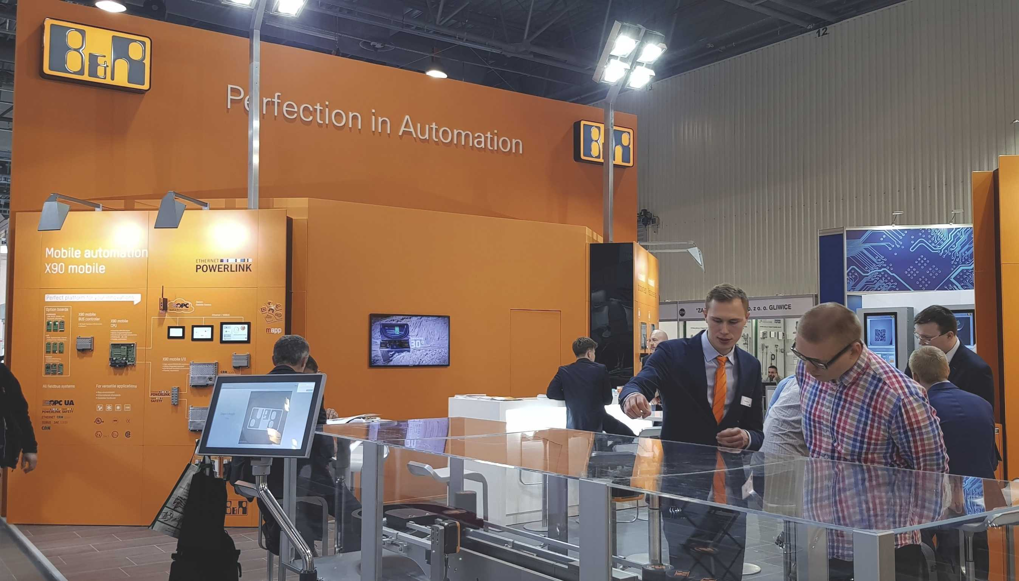
B&R podczas targów Automaticon 2019

O firmie B&R
B&R to innowacyjna firma z branży automatyzacji z siedzibą w Austrii i przedstawicielstwami na całym świecie. Od 6 lipca 2017 B&R stała się jednostką biznesową Grupy ABB. Jako globalny lider w automatyce przemysłowej, B&R łączy najnowocześniejsze technologie z kunsztem inżynieryjnym, oferując klientom z praktycznie każdej branży kompleksowe rozwiązania z zakresu automatyki maszyn i automatyki zakładowej, sterowania napędami, interfejsów HMI oraz zintegrowanej technologii bezpieczeństwa. Dzięki standardom komunikacji przemysłowej IoT, takim jak OPC UA, POWERLINK i openSAFETY, a także z wydajnym środowiskiem programistycznym Automation Studio, B&R nieustannie przedefiniowuje przyszłość technologii automatyzacji. Duch innowacyjności, który prowadzi B&R na szczyt przemysłowej automatyzacji, jest wzmacniany zamiłowaniem do upraszczania procesów i wyprzedzania oczekiwań klientów.
Aby uzyskać więcej informacji odwiedź stronę www.br-automation.com

